Lampiran 8
DOKUMENTASI
Sebelum perlakuan (presttes)
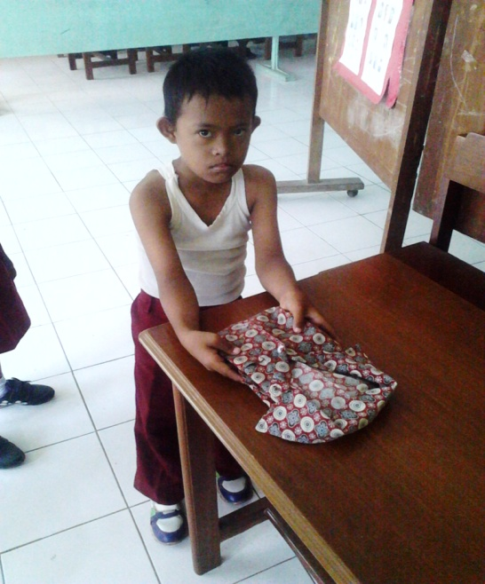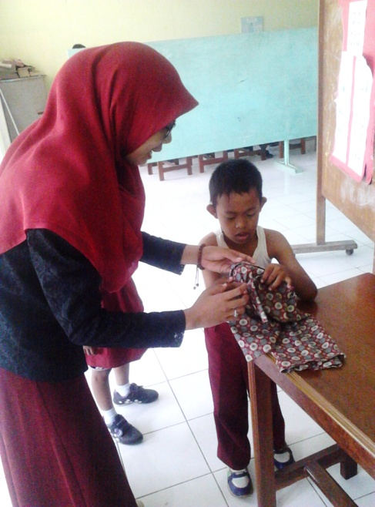
Murid menyiapkan baju berkancing Peneliti membantu dalam kegiatan membedakan bagian depan dan belakang baju

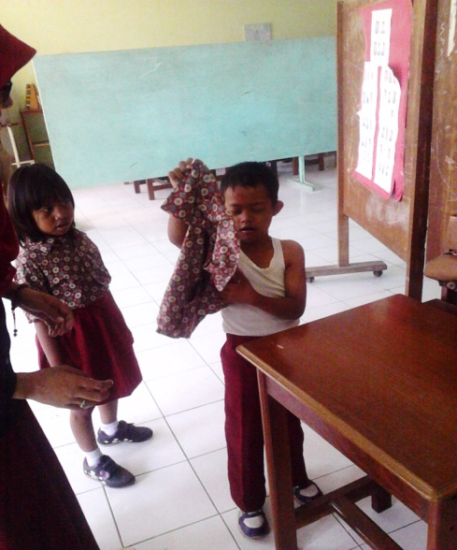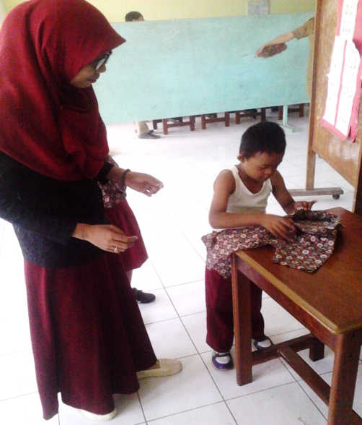
Murid sedang mengambil baju berkancing kemudian membuka baju dari lipatannya
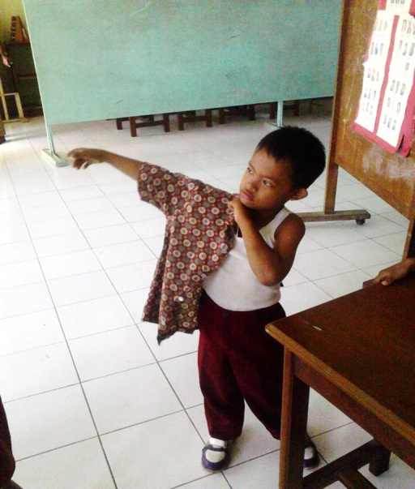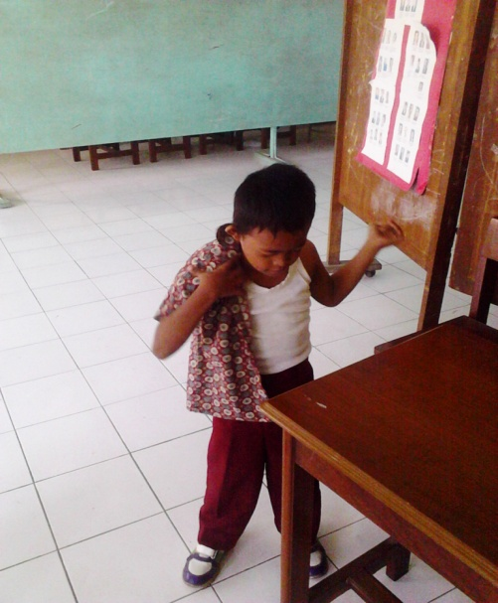
Murid sedang melakukan kegiatan memasukkan tangan kanan ke lubang lengan kanan baju berkancing
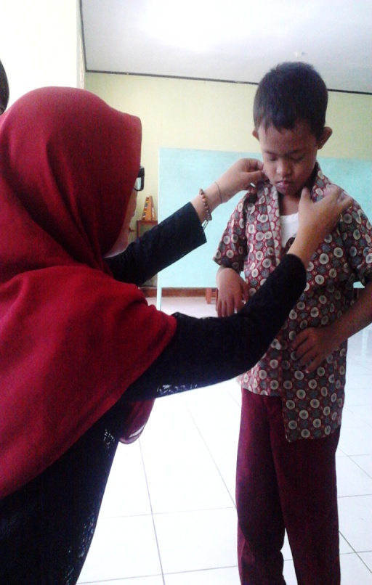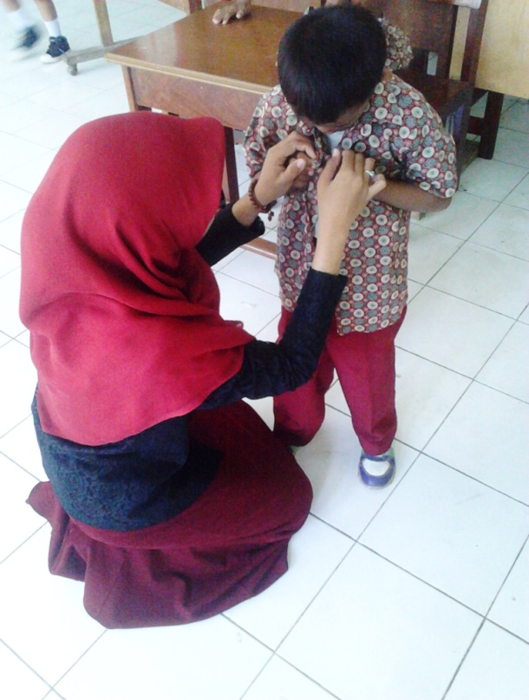
Peneliti membantu dalam kegiatan merapi kerah baju dan memasang kancing baju

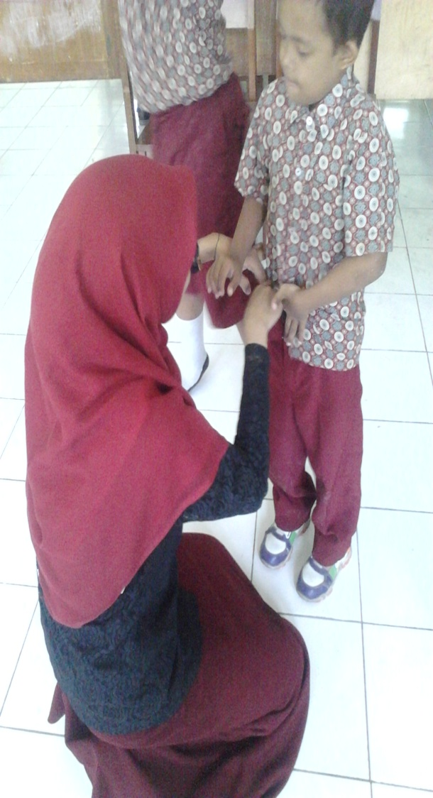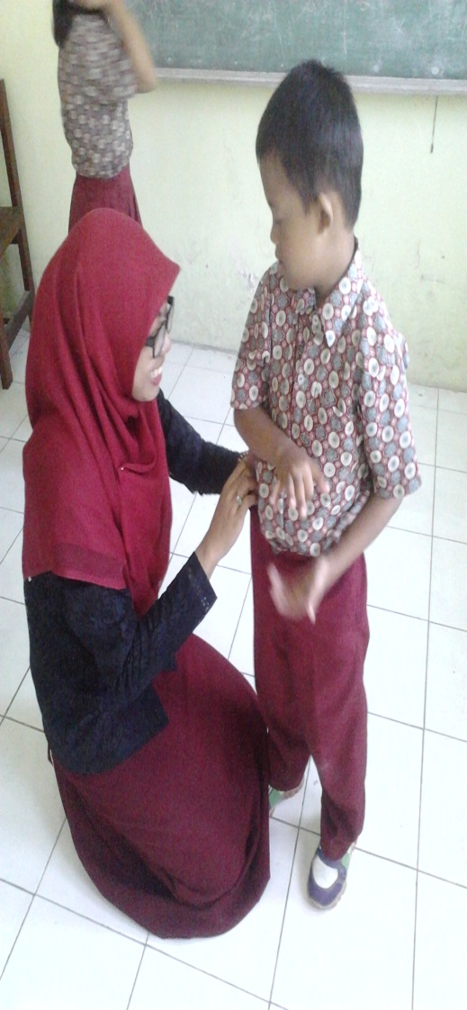
Peneliti membantu murid merapikan baju

Proses Perlakuan
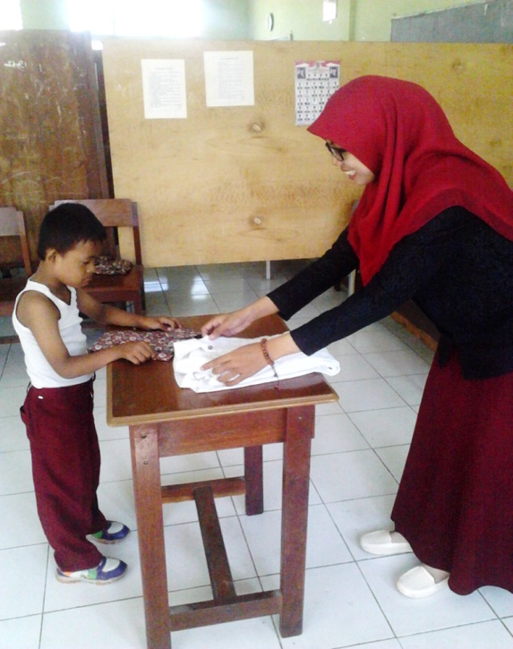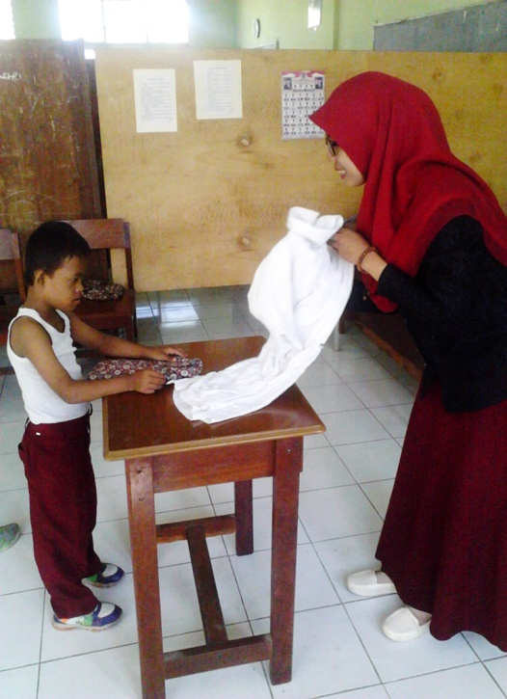
Murid sedang memperhatikan peneliti dalam menyiapkan baju dan membuka baju dari lipatannya

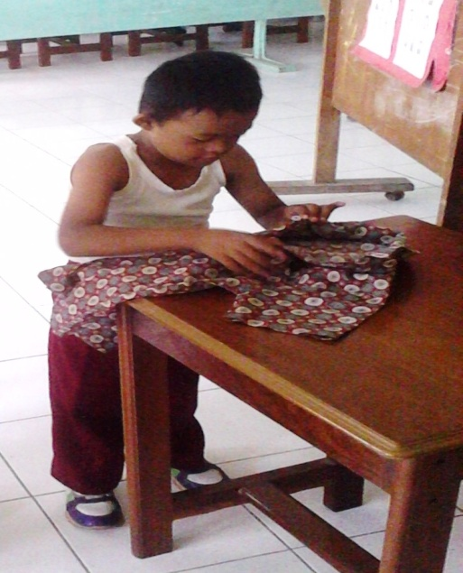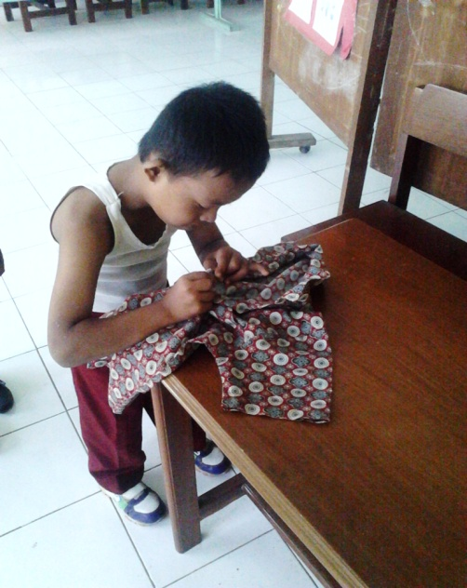
Murid mempraktekk an kembali kegiatan membuka baju dari lipatannya
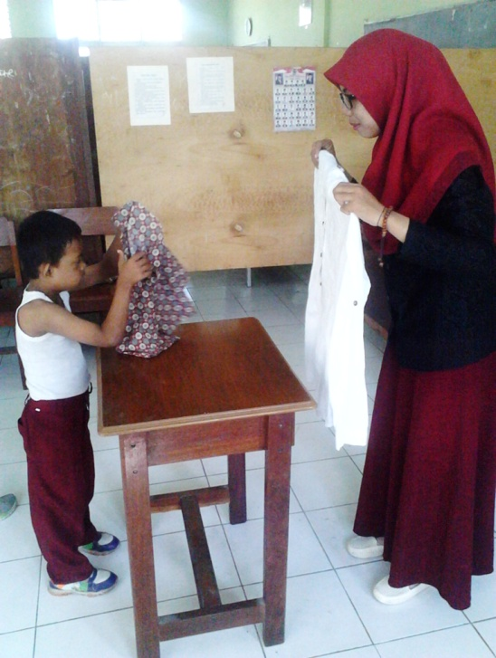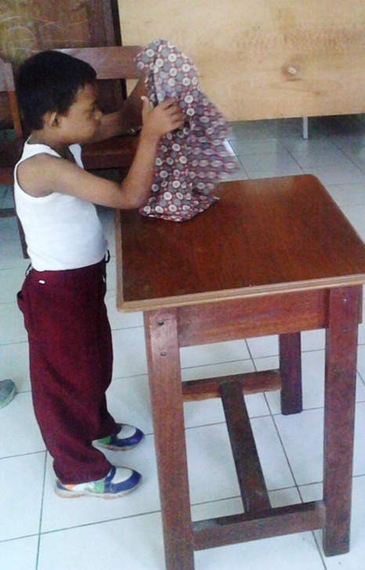
Peneliti sedang memperliatkan membedakan
Bagian depan danbelakang baju Murid mempraktekkan kembali
Membedakan bagian depan belakang baju

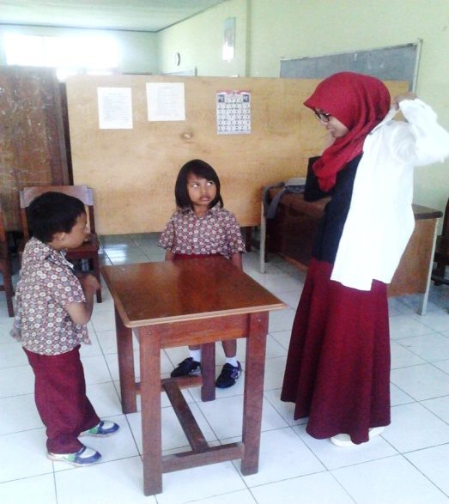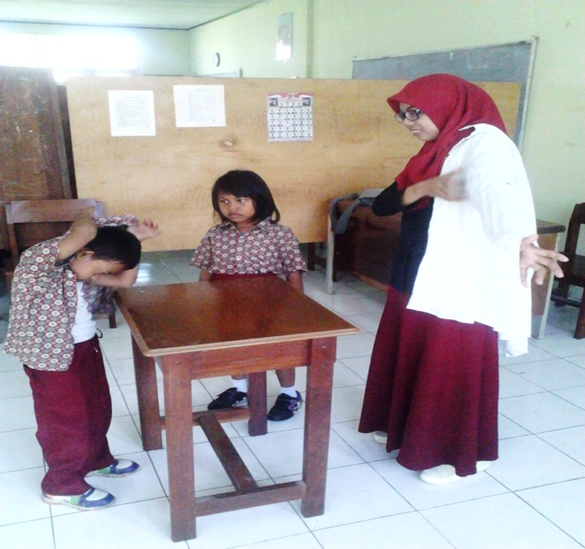
Murid melihat peneliti memasukkan Murid mempraktekkan memasukkan tangan
tangan kanan ke lubang lengan kanan kanan ke lubang lengan kanan baju
baju berkancing begitupun tangan kiri berkancing begitupun tangan kiri

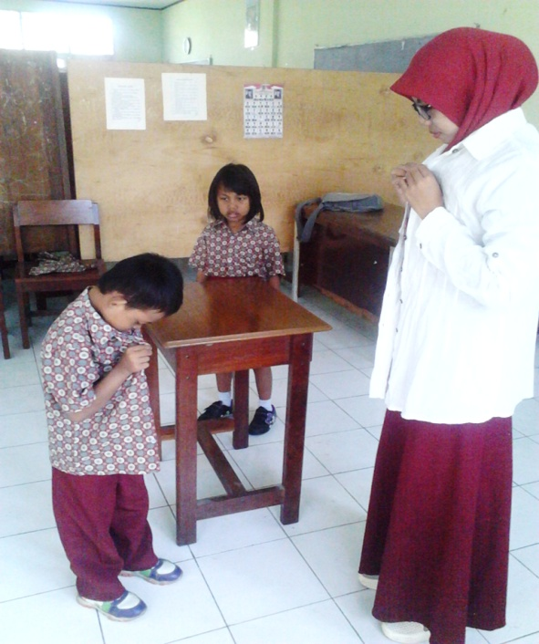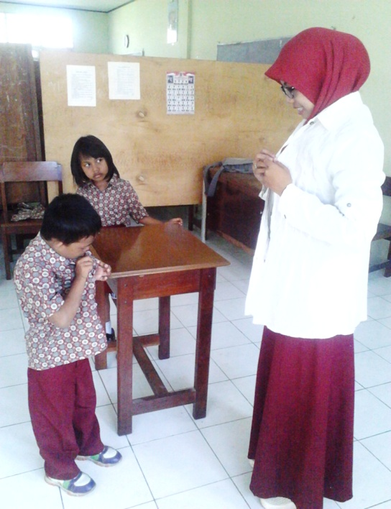
Peneliti dan murid sedang mempraktekkan memasukkan kancing baju
ke dalam lubang kancing baju

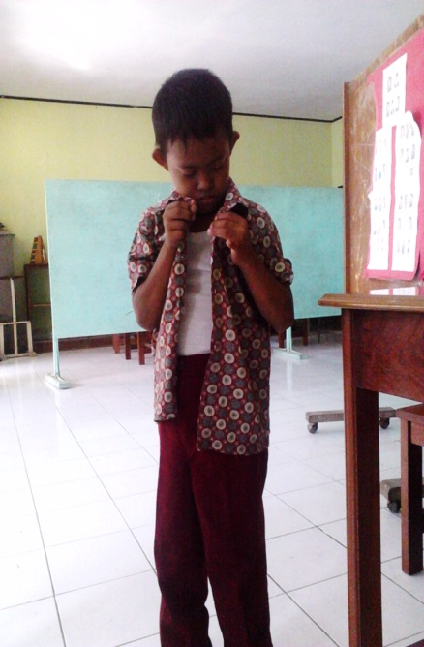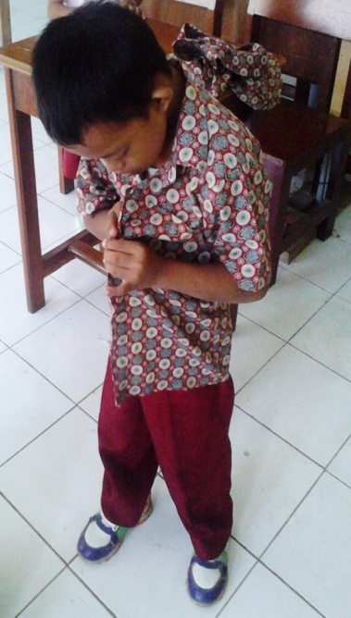

Murid sedang memegang kancing Murid sedang mempraktekkan
bagian atas dengan tangan kanan memagang lubang
bagian atas dengan tangan kiri

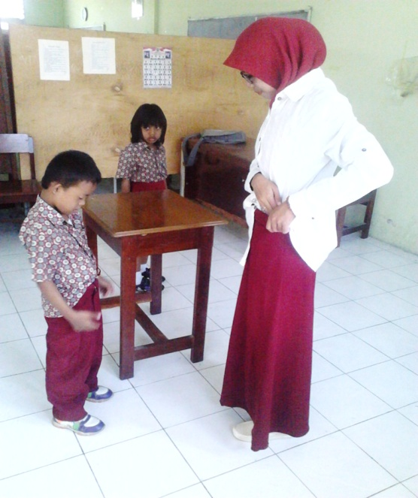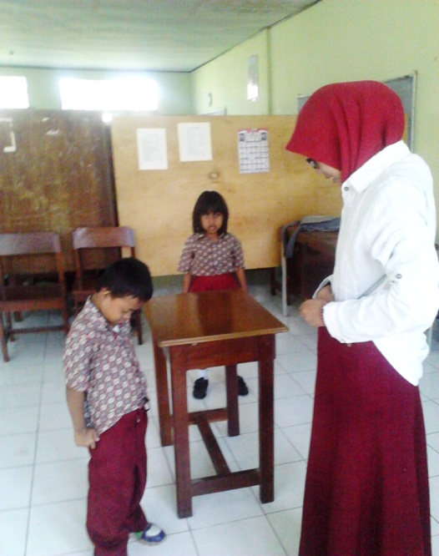

Peneliti dan murid sedang mempraktekkan merapikan baju setelah dikancing

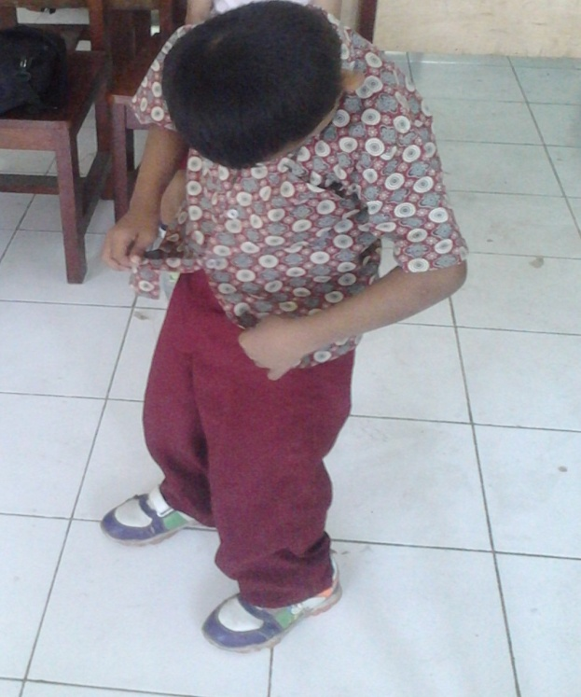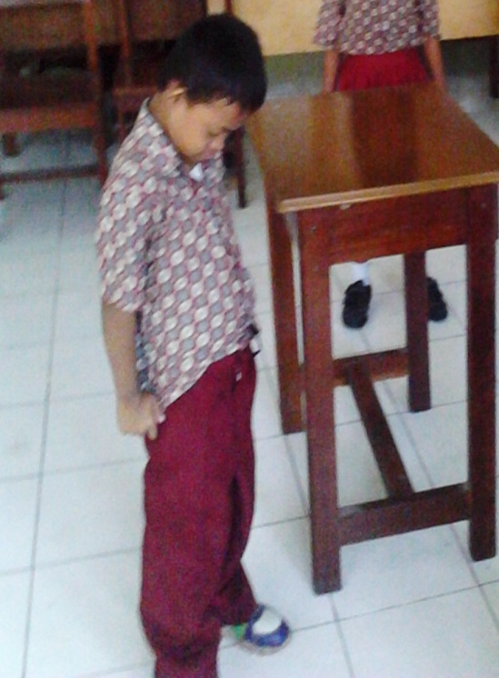
Murid sedang mempraktekkan merapikan baju setalah dikancing

Setelah perlakuan (post test)
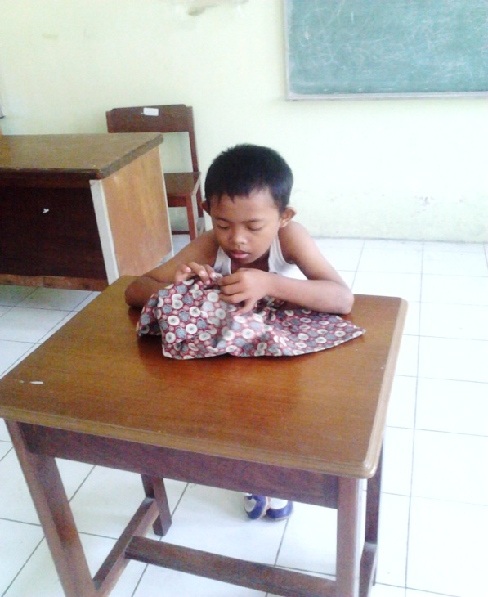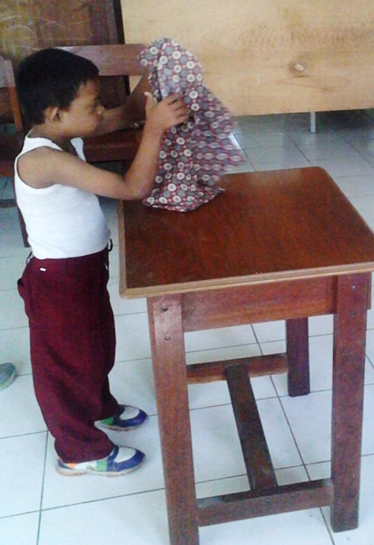
Murid mampu menyiapkan baju Murid mampu membedakan bagian
Dan mampu membuka baju dari depan dan belakang baju
Lipatannya

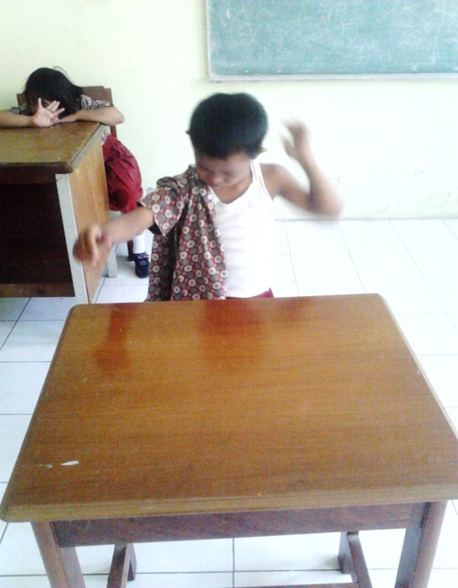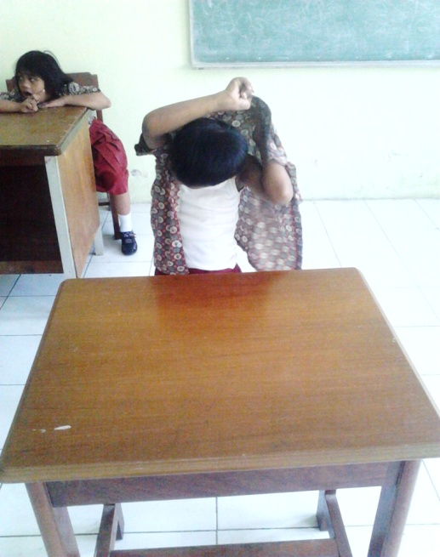
Murid mampu memasukkan tangan Murid mampu memasukkan tangan
kanan ke lubang lengan kanan kiri ke lubang lengan kiri
baju berkancing baju berkancing

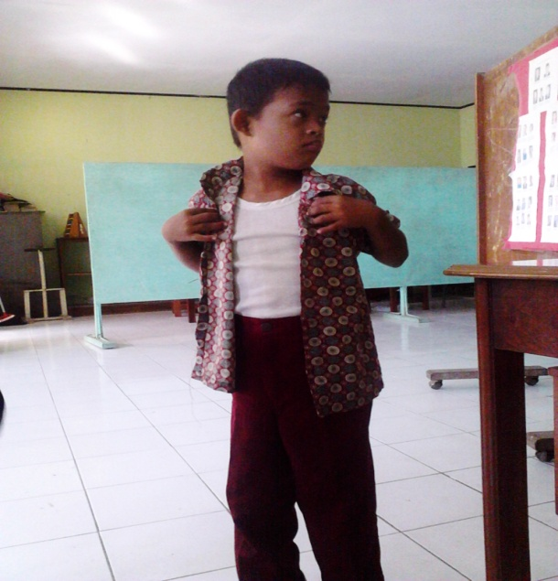
Murid mampu merapikan kerah baju

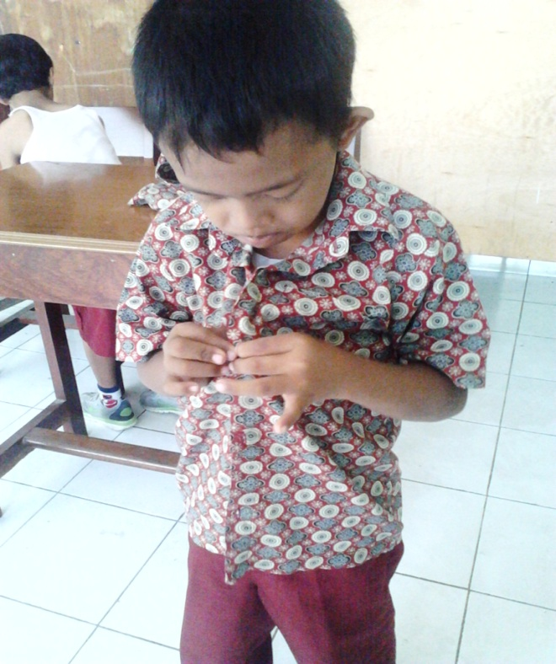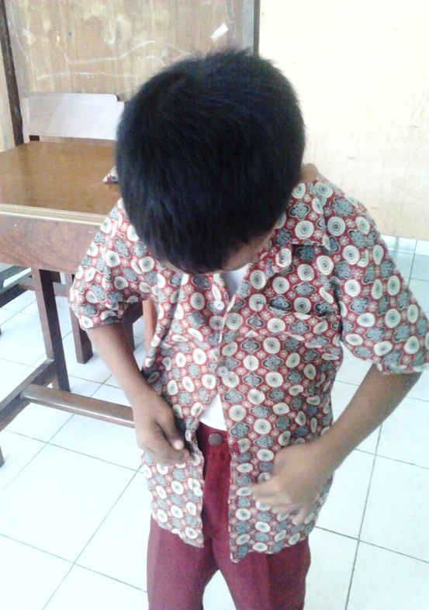
Murid mampu memasukkan kancing Murid mampu melakukan hal
baju ke dalam lubang kancing yang sama memasukkan kancing baju
yang di bawahnya

p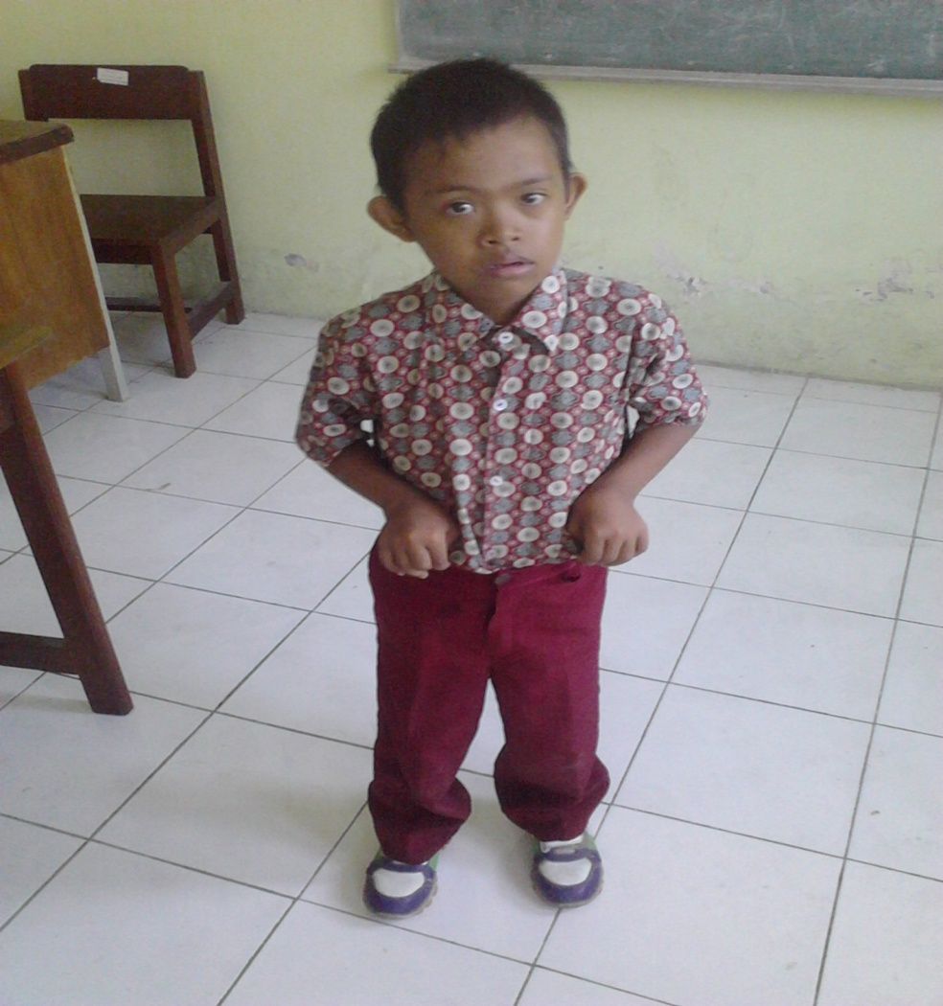

Murid mampu merapikan baju setalah di kancing

